ФГБОУ ВО «Астраханский ГМУ» Минздрава России

Кафедра общественного здоровья

и здравоохранения с курсом ПДО

Зав.каф.: д.м.н., профессор Сердюков А.Г.

Тема реферата

«Михаил Васильевич Ломоносов и его вклад в медицину».

Выполнила: студентка 118 гр

леч фак

Проверил: к.м.н. Кострыкина Л.С.

Астрахань 2020 г.

**Содержание**

Введение

1. Краткая характеристика эпохи
2. Биография Ломоносова М.В.
3. Вклад Ломоносова М.В. в медицину

Выводы

Список использованной литературы

**Введение**

Михаил Васильевич Ломоносов-первый русский учёный-естествоиспытатель мирового значения, энциклопедист, химик и физик; он вошёл в науку как первый химик, который дал физической химии определение, весьма близкое к современному, и предначертал обширную программу физико-химических исследований; его молекулярно-кинетическая теория тепла во многом предвосхитила современное представление о строении материи, — многие фундаментальные законы, в числе которых одно из начал термодинамики; заложил основы науки о стекле. Астроном, приборостроитель, географ, металлург, геолог, поэт, утвердил основания современного русского литературного языка, художник, историк, поборник развития отечественного просвещения, науки и экономики. Разработал проект Московского университета, впоследствии названного в его честь. Открыл наличие атмосферы у планеты Венера. Действительный член Академии наук и художеств (адъюнкт физического класса с 1742, профессор химии с 1745), статский советник.

1. **Краткая характеристика эпохи**

Возрождение — уникальная по значению культурная эпоха, охватившая почти три века и ознаменовавшаяся расцветом искусств. Даже те, кто не особо интересуются живописью, знакомы с термином «Ренессанс» и слышали имена Леонардо да Винчи, Джорджоне, Боттичелли, Рафаэля, Тициана, Микеладжело… Но это лишь вершина айсберга: десятки их коллег — признанные величины в истории искусства, их творения включены в золотой фонд знаменитых музеев мира. И это не считая сотен художников, которых принято называть «рядовыми». Ведь практически каждый европейский правитель покровительствовал живописи в эпоху Возрождения! Старалась не отставать и аристократия.  
Значение Ренессанса измеряется не только количеством замечательных произведений. В эпоху Возрождения произошли качественные изменения во всех областях культуры. Каноны Средневековья уступили место новому искусству: гуманистическому, антропоцентрическому, светскому, реалистичному. Были заложены художественные основы творчества мастеров всего Нового времени. На какое бы направление вплоть до коренного идейного перелома в конце XIX — начале XX веков мы ни взглянули, — все они выросли из ренессансной колыбели.

1. **Биография М.В. Ломоносова**

Родился Михаил Ломоносов 8 (19) ноября 1711 года в деревне Мишанинская (Архангельская губерния, сейчас — село Ломоносово) в зажиточной семье. С ранних лет он любил выходить с отцом в море. Эти плавания оказали влияние на формирование представлений юного Ломоносова о красоте природы, закалили его характер.

Грамоте и чтению Ломоносову удалось обучиться еще в детстве. В возрасте 14 лет Михаил уже умел грамотно писать. Узнав, что отец хочет его женить, в 19 лет решает бежать в Москву

Движимый стремлением к знаниям, он пешком приходит в Москву (1731 г.), где поступает в Славяно-греко-латинскую академию. Там жизнь Ломоносова очень трудна и бедна. Однако благодаря упорству ему удается за 5 лет пройти весь 12-летний курс обучения.

В числе лучших студентов в 1736 году отправляется учиться в Германию, где изучает технические и естественные науки, а также иностранные языки и литературу. Начал собирать свою библиотеку, в которую вошли как античные авторы, так и современники.

Для тех времен биография Михаила Ломоносова была весьма насыщенной. Он изучает множество наук, ставит опыты, выступает с лекциями. Даже при такой занятости у Ломоносова остается время на сочинение стихотворений.

В 1741 году Михаил Васильевич возвращается на родину.

В 1742 году Ломоносов был назначен адъюнктом физики в Петербургской академии наук, а через 3 года стал профессором химии.

Вклад Ломоносова в такие науки, как физика, химия, география, астрономия, минералогия, почвоведение, геология, картография, геодезия, метеорология очень велики. Литературное творчество Ломоносова содержит произведения на разных языках. Это «История Российская», трагедии «Тамара и Селим», «Демофонт» и многие стихотворения Ломоносова

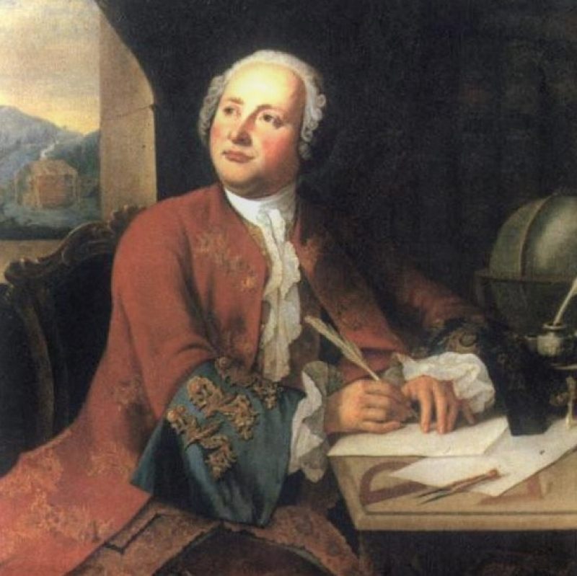

В 1754 году он разработал проект Московского университета, названный позже в его честь университетом Ломоносова. Кроме того, краткая биография Ломоносова знаменательна открытием закона сохранения материи, написанием работ по теории цвета, построением множества оптических приборов.

Большой вклад Ломоносов внес также в историю. Ученый создал «Краткий российский летописец с родословием», где описал главные события истории России с 862 по 1725 год. Это издание облегчило работу с историческими документами и стало очень популярно среди читателей.

Смерть настигла Михаила Ломоносова в возрасте 54 лет. Умер великий ученый от воспаления легких 4 (15) апреля 1765 года и был похоронен на Лазаревском кладбище в Санкт-Петербурге.

1. **Вклад М.В. Ломоносова в медицину**

В научном творчестве Ломоносова важное место занимают самые разные вопросы, связанные с областью медицины. Это – и проблемы этиологии болезней и сохранения здоровья населения, рассмотренные с различных позиций (демографических, безопасности труда, экстремальных условий и др.), и обеспечение страны медицинской помощью, и развитие медицинского образования в России. Труды Ломоносова, затрагивающие медицинские проблемы, были полны свежих идей и оригинальных подходов к решению задач.

Учёный понимал и отмечал в своих трудах, что медицина как наука о болезнях и их лечении основана на знании строения и жизнедеятельности организма в его нормальном состоянии. Без этого знания не может быть достигнута основная цель медицины – исцеление болезней. Для излечения болезней необходимо понять их непосредственную причину, а «причины нарушенного здравия», по словам Ломоносова, медицина «чрез познание свойств тела человеческого достигает».

Во многих своих трудах великий естествоиспытатель касался этиологии болезней и, усматривая в них материальную причину, в отличие от господствующих в середине XVIII века взглядов, обращал внимание на влияние различных климатических факторов на возникновение нарушений в человеческом организме.

Уже в 1741 году Ломоносов писал, что «первейшая причина [болезней] есть воздух. Ибо искусство показывает довольно, что при влажной к дождю склонной и туманной погоде тело тяжело и дряхло бывает, от безмерно студеной нервы очень вредятся; и иные сим подобные неспособства случаются. Потом едение и питие, которое немочи причиною быть может, ежели кто оного чрез меру примет…». Роли воздуха в происхождении болезней Ломоносов касался неоднократно, придавая большое значение его температуре. Если от стужи «нервы вредятся», то ещё хуже для здоровья зной, который, по мнению Ломоносова, расслабляет человека, а главное, способствует гниению воды и пищевых продуктов и появлению эпидемических болезней. Холод же, особенно для привычных к нему русских людей, оказывается более полезным, так как он предотвращает возникающие в знойном климате опасности.

Обобщая опыт предшественников и свой личный, Ломоносов стремился найти средства, помогающие сохранить здоровье людей в экстремальных условиях. Так, в инструкции для членов экспедиции, посланной на поиски Северного морского пути, Ломоносов говорит о необходимости снабдить экспедицию запасами продуктов для предупреждения цинги, напоминая о таких проверенных опытом противоцинготных средствах, как северные ягоды (морошка) и свежее мясо.

Много внимания Ломоносов уделял профилактике болезней. В частности, в работе «Первые основания металлургии или рудных дел» (1741) он предлагал конкретные меры для облегчения тяжёлых условий труда в шахтах. Например, считал необходимым создать искусственную вентиляцию, разработал систему естественной вентиляции и ряд приспособлений для безопасного труда, придумал специальную защитную одежду, предлагал создать места отдыха в шахтах, ввести семичасовой рабочий день и запретить труд детей.

Исторически сложилось так, что у истоков медицинского образования в России стояли иноземные лекари. Ломоносов понимал, что обеспечение страны медицинской помощью – это основное средство в борьбе со знахарством и шарлатанством, которым следует противопоставить лечение по правилам медицинской науки. Россия того времени испытывала острую нужду во врачах. Ломоносов считал, что нужно расширить все практиковавшиеся способы подготовки медиков: и учёбу в иностранных университетах, и прикрепление русских юношей к иностранным врачам с требованием учить их «с великим прилежанием, ничего не тая». «Медицинской канцелярии, – писал Ломоносов, – подтвердить накрепко, чтобы как в аптеках, так и при лекарях было довольное число учеников российских, коих бы они в определенное время своему искусству обучали и сенату представляли». Но и этого было недостаточно. Нужно было учить врачей в России в специальных учебных заведениях. Поэтому Ломоносов настойчиво добивался создания университета с медицинским факультетом.

Не случайно медицинский был одним из трёх факультетов (наряду с философским и юридическим), с которых, по проекту Ломоносова, и начался Московский университет.

Великий ученый, поражающий своей разносторонностью даже среди ученых-энциклопедистов XVIII века, М.В. Ломоносов не был чужд и медицине. ломоносов медицинский врач научный

Интерес к этой крупнейшей отрасли естествознания, в которой находили практическое приложение его философские взгляды и теоретические воззрения, был присущ М.В. Ломоносову на протяжении всей его жизни.

Студентом в Марбурге он, как видно из выданных ему свидетельств, посещал лекции на двух факультетах - философском и медицинском. На медицинском факультете его привлекала больше всего химия, которая в то время была неразрывно связана с медициной. Но, слушая химию, он вместе с тем знакомился и с медициной. Медицинский факультет Марбургского университета состоял в то время всего лишь из двух профессоров. Одним из них был Ю.Г. Дуисинг. Это он выдал впоследствии М.В. Ломоносову свидетельство, в котором писал, что “благороднейший юноша, любитель философии, Ломоносов, посещал лекции химии с неутомимым прилежанием и большим успехом”1. Специально - или преимущественно - медицине посвящены лишь две работы М.В. Ломоносова, написанные одна в начале, другая - в конце его научной деятельности. Первая из них это - перевод статьи “О сохранении здравия”. Перевод этот был помещен в “Примечаниях к Ведомостям” за 1741 г. (чч. 80 - 83) за подписью Л.К. Первая буква обозначала фамилию переводчика - Ломоносова, вторая - фамилию автора, по-видимому, акад. Г.В. Крафта.

Статья вполне соответствует состоянию медицинской науки того времени и содержит ряд целесообразных гигиенических советов и прогрессивных мыслей по многим вопросам. Что в статье принадлежит автору, а что - переводчику, сказать трудно. Но многое (на этом мы специально остановимся ниже) позволяет предположить творческий характер участия М. В. Ломоносова в создании указанной статьи.

Вторая из тех работ, о которых идет речь, - это общеизвестное письмо И.И. Шувалову 1 ноября 1761 г., получившее впоследствии название “О размножении и сохранении российского народа”. Оно содержит в себе такую сокровищницу смелых идей, такое обилие гигиенических указаний, так широко охватывает все стороны жизни и быта России XVIII века, что анализ одного этого произведения дает обильный материал для нашей работы. Нам неоднократно придется обращаться к ней в дальнейшем изложении.

Помимо этих двух произведений, отдельные теоретические положения, гигиенические советы, медицинские наблюдения разбросаны по многим сочинениям М. В. Ломоносова, даже весьма далеким от медицины.

Пишет ли он “Слово о пользе химии” (1751), он дает в нем обстоятельную и глубокую характеристику медицины как науки; пишет ли стихотворное “Письмо о пользе стекла” (1752), он вспоминает частые болезни, поражающие человека, и роль лекарств; набрасывает ли проект путешествий по северным морям, в котором предсказывает возможность “проходу Сибирским океаном в Восточную Индию” (1763), он, посвятив специальную главу вопросу “О приготовлении к мореплаванию Сибирским океаном”, не забывает упомянуть о заготовке противоцинготных средств.

М.В. Ломоносов называл медицину частью физики. “Великая часть физики и полезнейшая роду человеческому наука есть медицина...” (II, 357). Такое определение медицины он дает неоднократно. Это определение медицины в его устах весьма существенно. Оно подчеркивало научный характер медицины. Поскольку под физикой в то время понималось естествознание в широком смысле слова, определение М. В. Ломоносова вводило медицину в широкий круг естественных наук. Сохраняя в своем материализме немалый элемент механицизма, М.В. Ломоносов был склонен строение и функции тела, а также причину отдельных заболеваний истолковывать по законам физики.

Но еще большее значение для медицины М.В. Ломоносов придавал химии. “Медик без довольного познания химии совершен быть не может, и всех недостатков, всех излишеств и от них происходящих во врачебной науке поползновений дополнения, отвращения и исправления от одной почти химии уповать должно” (II, 357).

М.В. Ломоносов напоминал, как важно для химиков не отвлекаться от “дел практических, в обществе полезных, чего от химии ожидают краски, литейное дело, медицина, экономия и прочее” (X, 147)

Только химия может установить наличие в тех или иных телах целебных свойств, поскольку их причина “лежит в частях, недоступных остроте зрения” (II, 485).

Намечая в плане курса физической химии (1752) программу физико-химического исследования основных качеств веществ, М.В. Ломоносов наряду со сцеплением, упругостью, цветом, вкусом, притяжением и т. п. называет и “лечебные силы” (II, 463).

Только благодаря химии становятся понятными физиологические функции человеческого организма, а также их нарушения - болезни. Химия помогает и в изучении строения тела. Ратуя за коллективное разрешение научных проблем и за “союз наук” в академии, М.В. Ломоносов писал: “Часто требует астроном механикова и физикова совета, ботаник и анатомик - химикова... Слеп физик без математики, сухорук без химии. Итак, ежели он своих глаз и рук не имеет, у других заимствовать должен, однако свои чужих лучше.. .” (X, 57). Иначе говоря, анатом, как и физик, должен досконально знать химию.

Только химия, по мнению М. В. Ломоносова, позволяет познать природу основных соков организма, “жидких материй, к содержанию жизни человеческой нужных, обращающихся в теле нашем, которых качества, составляющие части и их полезные и вредные перемены и производящие и пресекающие их способы без химии никак испытаны быть не могут. Ею познается натуральное смешение крови и питательных соков...” (II, 357).

Знание строения и свойств тела для врачей, по мнению М.В. Ломоносова, - главное. Гениальный ученый ясно видел, что медицина, наука о болезнях и их лечении, зиждется на знании строения и жизнедеятельности организма в его нормальном состоянии. Без этого знания не может быть достигнута основная цель медицины - исцеление болезней. Для излечения болезней необходимо понять их непосредственную причину, а “причины нарушенного здравия”, по словам М. В. Ломоносова, медицина “чрез познание свойств тела человеческого достигает” (II, 357).

Как известно, для химии М.В. Ломоносов сделал чрезвычайно много. Одним из первых важных начинаний нового профессора химии явилась постройка в 1748 г. химической лаборатории Академии на Васильевском острове. Одноэтажное здание занимало, площадь около 150 квадратных метров при высоте в 5 метров; в нём М.В. Ломоносов развернул, по тем временам огромную, исследовательскую и техническую работу. А одним из важнейших его результатов было основание особой науки - физической химии, с точки зрения которой “химия первая предводительница будет в раскрытии внутренних чертогов тел, первая проникнет во внутренние тайники тел, первая позволит познакомиться с частичками”. Большое значение имеет разделение М.В. Ломоносовым растворов на такие, при образовании которых теплота выделяется, и на такие, для составления которых нужно затратить тепло. Он исследовал явления кристаллизации из растворов, зависимость растворимости от температуры и другие явления, широко используемые в современной фармации и аптечном деле.

Это был многогранный учёный, оставивший яркий след во многих отраслях науки, на основе которых и развивалась современная фармация и медицина. Смерть Ломоносова была невосполнимой утратой для русской науки, так как гений его вторгался во все области человеческого знания. Ему не удалось полностью реализовать свои научные замыслы, но того, что он сделал оказалось достаточно, чтобы обеспечить ему почётное место в пантеоне науки

**Выводы**

Ломоносов М.В., прожив яркую, полную творческих поисков жизнь, оставил глубокий след в науке и художественной литературе, в искусстве и просвещении. Свыше 40 известных нам работ творческой деятельности - таков итог его кропотливых трудов.

Еще при жизни имя великого ученого было широко известно не только в России, но и за рубежом. Он был единственным из русских ученых XVIII века, при жизни которого дважды печатались его Собрания сочинений, хотя это была только небольшая часть его трудов.

Несмотря на то, что со времени, когда жил и работал великий русский ученый, прошло более двух столетий, его имя живет в памяти народов. Его жизни и деятельности посвящено много книг и статей, его образ запечатлен в произведениях живописи, графики, скульптуры, его имя носят города и села, улицы и площади, учебные заведения и школы. Имя М.В. Ломоносова присвоено подводному горному хребту в бассейне Северного Ледовитого океана; одному из кратеров на обратной стороне Луны; экваториальному противотечению в Атлантическом океане. Именем русского ученого названа одна из малых планет и один из минералов, а в 1956 году учреждена Золотая медаль им. М.В. Ломоносова за выдающиеся работы в области естественных наук.

И в заключении мне хотелось бы привести высказывание - призыв самого Михаила Васильевича: "Сами свой разум употребляйте. Меня за Аристотеля, Картезия, Невтона не почитайте. Если же вы мне их имя дадите, то знайте, что вы холопы; а моя слава падет и с вашею".

**Список использованной литературы**

1. Большая медицинская энциклопедия Москва 1956 год
2. С. Громбах «Медицина в трудах М. В. Ломоносова», 1985.
3. Ломоносов. Краткий энциклопедический словарь; наука - Москва, 2000. - 260 c.
4. Михаил Васильевич Ломоносов; Русский мир, Жизнь и мысль - Москва, 2004. - 784 c.
5. Михаил Васильевич Ломоносов. Жизнь и творчество; наука - Москва, 1980. - 280 c